Русский язык.
Дата_____________________________________________________________
Задание 1. Диктант.

Спиши текст
Я люб-лю чи-тать. Тё-тя Ва-ля ку-пи-ла мне кни-гу. Там кар-тин-ки. Вот лось и конь. А это ко-за Мил-ка.

Чтение
Дата______________
Задание 2. Чтение рассказа В. Бианки «Небесный слон».
Рассказ В. Бианки «Небесный слон2
По небу шла туча, тём-на-я, как слон. И-ног-да она о-пус-ка-лась близ-ко к земле. И тогда с земли стол-бом под-ни-ма-лась пыль. Од-наж-ды туча, по-хо-жа-я на слона, по-вис-ла над ма-лень-ким го-род-ком. Вдруг из нее хлы-нул вол-шеб-ный дождь. Вместе с дождём по-сы-па-лись на город ма-лень-ки-е ля-гу-ша-та и рыбки. Это было чудо!
Потом о-ка-за-лось, что слон - туча поднял вмес-те с пылью воду из ма-лень-ко-го лес-но-го озера и вместе с водой – ля-гу-шат и рыбок. А через мно-го ки-ло-мет-ров бро-сил сво-ю до-бы-чу на го-ро-док и по-мчал-ся дальше.

Рассмотри картинку.

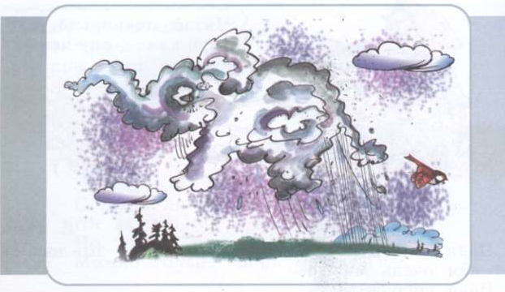
Найди в тексте слова и прочитай их:

шла, туча, слон, тогда, пыль, вдруг, дождь, город, рыбки, туча, дальше.

Рассмотри картинку, нарисуй «Волшебный дождь»

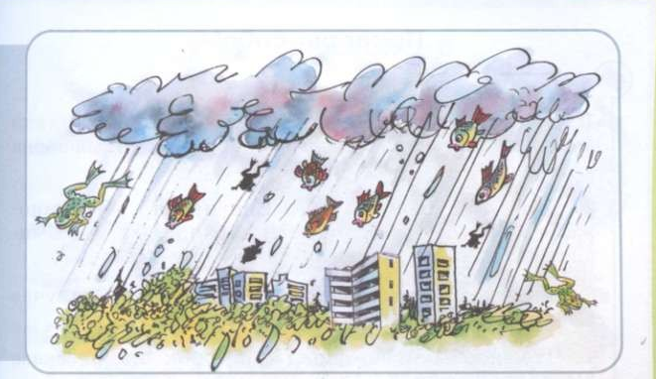

Речевая практика
Дата_______________
Задание 3. Игра «День рождения».

Математика
Дата____________
Задание 4. Запиши и реши примеры.
8+7 14-6 9+5 12-4=
5+6 16-8 9+…+…= 12-…-…=
9+3 13-4 7+4= 15-6=
7+4 18-9 7+…+…= 15-…-…=
Достаточный уровень Минимальный уровень


Задание 5. Реши задачу.
Ручка стоит 8 рублей, а альбом на 3 рубля дороже. Сколько стоит альбом?
Ручка – …
Альбом - ? на ….
Минимальный уровень
Ручка стоит 8 рублей, а альбом на 3 рубля дороже. Сколько стоят ручка и альбом вместе?
Достаточный уровень
Задание 6. Начерти квадрат и прямоугольник с помощью точек.

Мир природы и человека
Дата______________
Задание 7. Рассмотри картинки, назови время года. Назови весенние месяцы по порядку (разложи названия месяцев под картинкой по порядку).
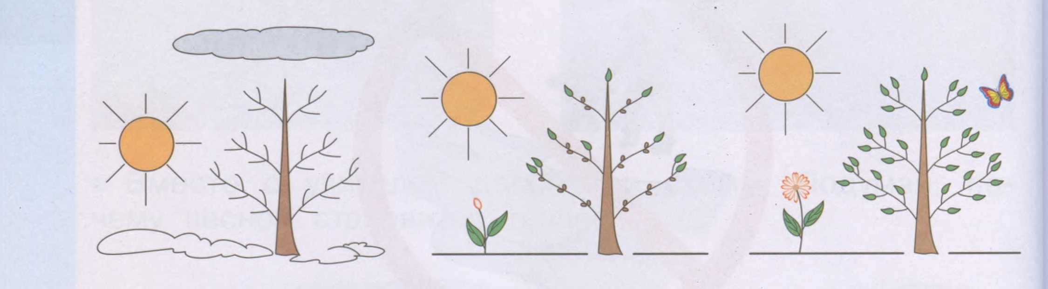

Задание 8. Рассмотри картинку. Назови части растения.
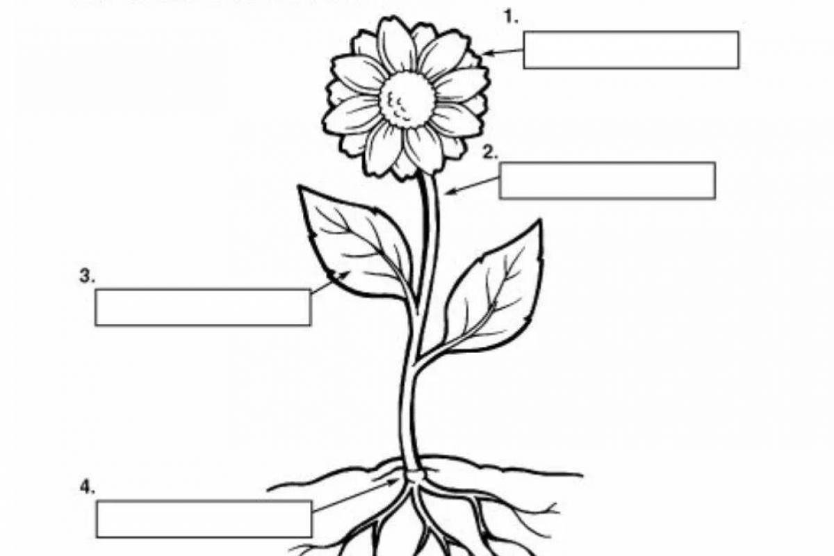

Назови условия, необходимые для роста растения.
Разложи картинки на 2 группы «растут» и «не растут».

Изобразительное искусство
Дата______________
Задание 10. Нарисуй весну.
Задание 11. Сделай аппликацию «Букет в вазе».
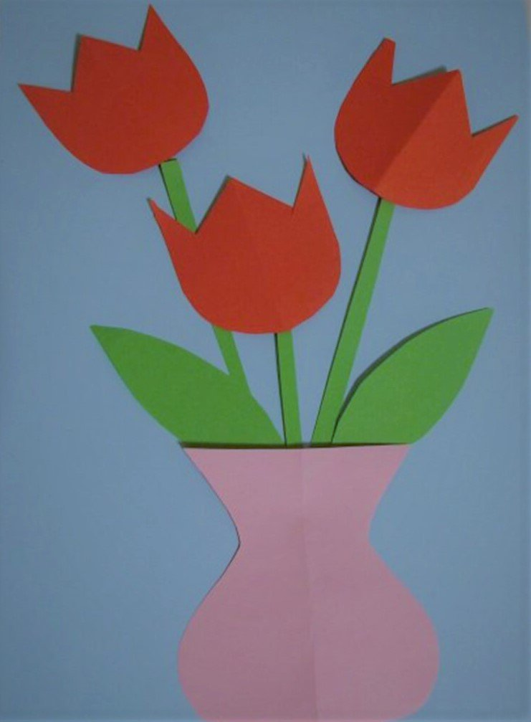

Ручной труд
Дата____________
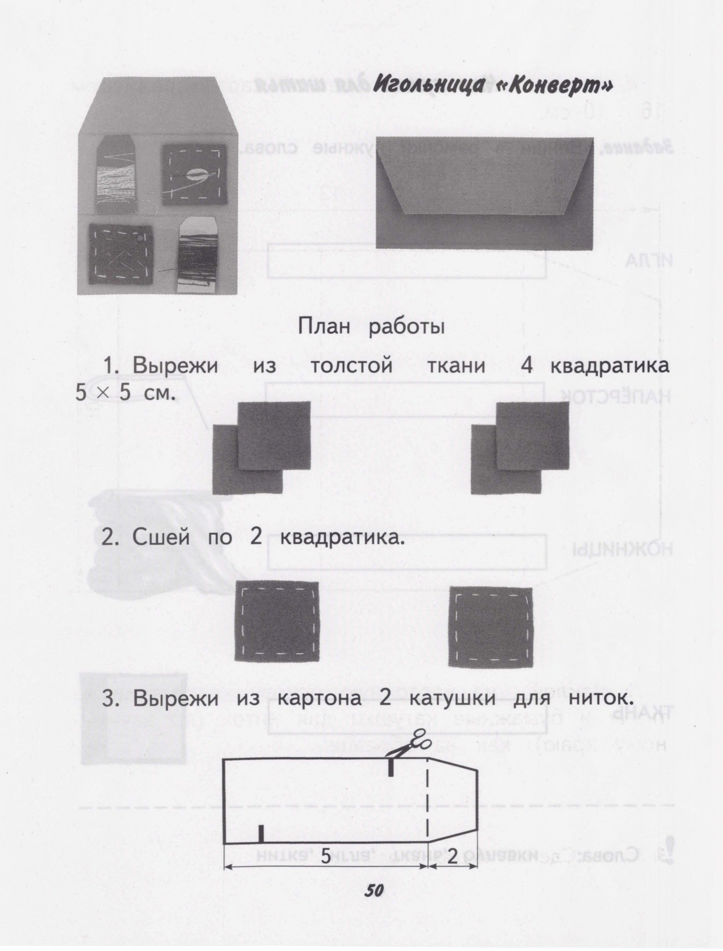
Задание 14. Выполни игольницу «Конверт» по образцу.

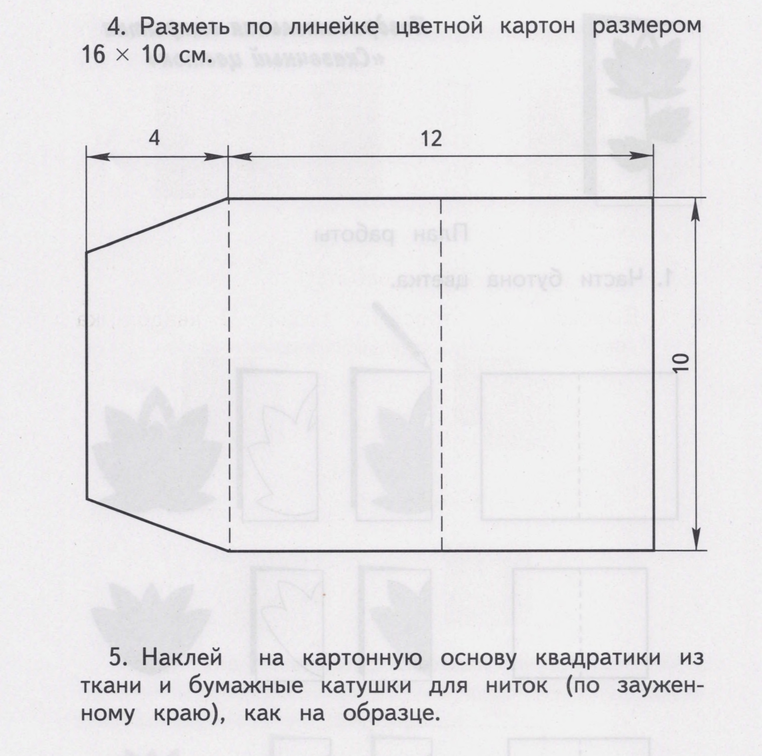

Задание 15. Композиция к сказке «Колобок». Изготовь колобка и волка в технике оригами.
Складывание колобка
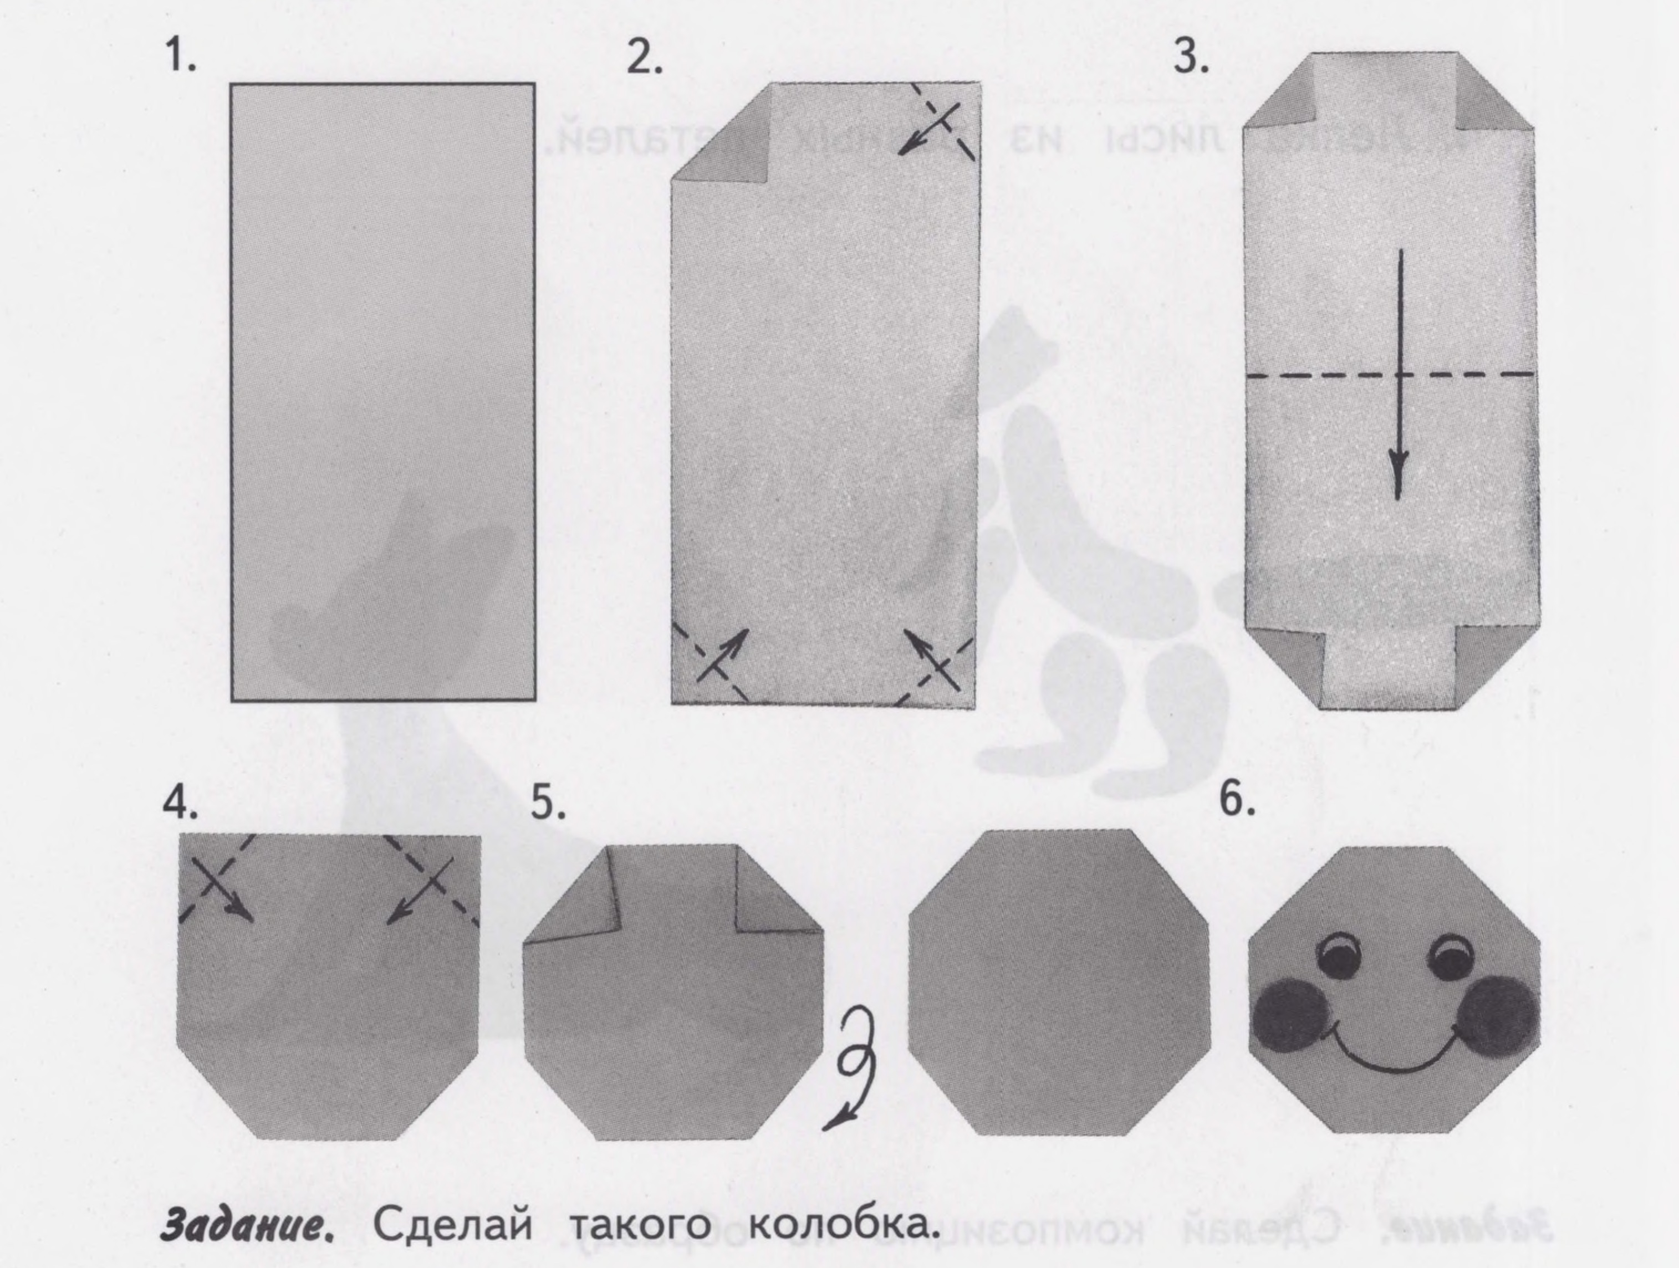

Складывание волка
